Младшая А | 13.12.2022  16.12.2022 | «Жалобная книга природы» | - Совершенствовать умения ходить по скамейке, прыгать через препятствие, попадать в цель  - Развивать быстроту реакции через подвижные игры | «Быстрые ребята»  Разминка – танец «Мишка»  https://yandex.ru/video/preview/10651056345915085850  Родитель – сегодня мы с тобой отправимся в страну спорта. Для того, чтоб стать быстрым и сильным.  1-е упражнение – «Пройди ровно»  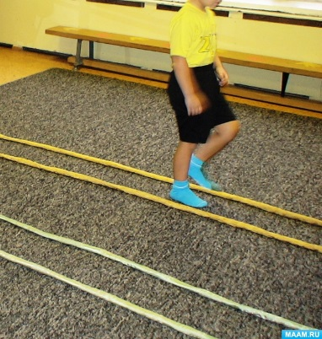  На полу выкладывается (из шнура, кубиков) «узкая дорожка». Малыш старается пройти ровно, переставляя ноги поочередно, не выходя за края дорожки.  2-е упражнение – «Перепрыгни препятствие»  Для выполнения упражнения понадобится: кубики или шнур, или небольшие мячики и т.д.  И.п. – ноги вместе, руки согнуты в локтях. Оттолкнуться двумя ногами одновременно и перепрыгнуть препятствие.  https://yandex.ru/video/preview/8989019357932020799  3-е упражнение – «Попади в цель»  Приготовьте любую цель, поставьте ее на маленький стол, еще понадобится мячик «ёжик» или можно сделать мягкий мяч из ваты.  Малыш отходит 3-4 м и подняв руку вверх бросает мяч так, чтобы тот попал в цель.  Игра: «Нос, пол, потолок» - вы проговариваете каждое слово, а малыш показывает вам пальцем где находится. Как только малыш быстро вам начинает показывать, вы начинаете его путать. Например, говорите нос – показывайте на потолок, говорите потолок – показывайте на нос. Малыш должен показывать только на то, что вы назвали.
 | 15.12.2022 | «Жалобная книга природы» | Улица  - Упражнять детей в непрерывном беге до 2 мин  - Развивать разнообразные виды движений, учитывающие особенности игр народов Севера (прыжки на двух ногах с места, метание в цель и т. д.) | Поиграйте с малышом в подвижные игры:  - «Кот и воробушки»  Содержание: «Кот» (водящий) располагается на одной стороне площадки, а «воробушки» (дети) – на другой. «Воробушки» вместе с воспитателем приближаются к «коту» со словами:  Котя, котинька, коток,  Котя – черненький хвосток,  Он на бревнышке лежит,  Притворился, будто спит.  После этих слов «кот», промяукав, начинает ловить «воробушков», которые стараются убежать от него. Пойманный игрок – выбывает из игры.  - «Совушка»  На площадке обозначается круг – это гнездо Совушки. Она стоит в круге, руки на поясе. Игроки стоят неподалеку от водящего. Сова спит, а дет проговаривают слова:  Ах ты, совушка – сова,  Ты большая голова!  Ты на дереве сидишь,  Летаешь ночью, днем ты спишь.  День наступает –  все оживает!  дети свободно двигаются по площадке  Водящий:  Ночь наступает,  Все засыпает!  Дети замирают, а сова вылетает на охоту. И снова дается команда – День!  - Разучиваем:  Подвижная игра «Мороз Красный Нос»  Водящий стоит напротив детей на расстоянии 5 метров и произносит слова:  Я – Мороз Красный Нос. Бородою весь зарос.  Я ищу в лесу зверей. Выходите поскорей!  Выходите, зайчики! Девочки и мальчики!  (Дети идут навстречу водящему.)  - Заморожу! Заморожу!  Дети убегают в домик

